V2 – Öl-on-Ice
Es wird kein Vorwissen benötigt.

Gefahrenstoffe
Wasser |  |  | - |  |  | -
Öl |  |  | - |  |  | -
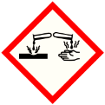

Materialien: 2 Bechergläser (etwa 100 mL)
Chemikalien: Wasser, Öl, Eiswürfel
Durchführung: Je ein Becherglas wird mit Wasser und Öl gefüllt. Anschließend werden Eiswürfel hinzugegeben. Die Füllhöhe der Flüssigkeiten im Becherglas muss die Eiswürfelgröße übersteigen.
Beobachtung: In Becherglas, das mit Wasser gefüllt ist, schwimmt das Eis, während es im Becherglas mit Öl zu Boden sinkt.
Deutung: Das Eis schwimmt auf dem Wasser und geht im Öl unter. Daher muss es leichter als Wasser, aber schwerer als Öl sein.
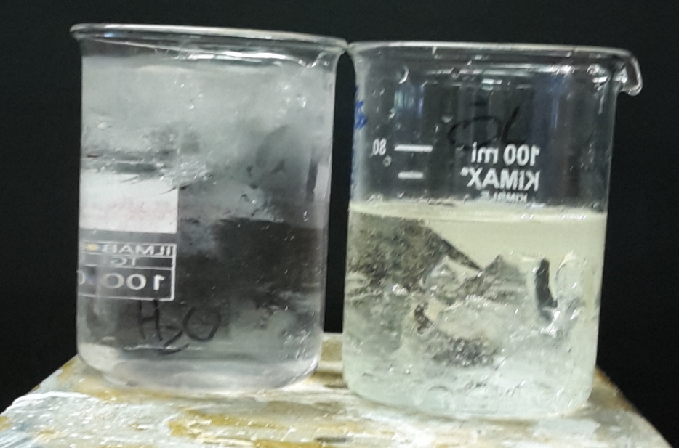
Dieses Ergebnis passt zu der Erkenntnis aus dem vorherigen Versuch, dass Öl leichter ist, als Wasser.
Abbildung 1:Schwimmfähigkeit von Eis in Wasser (links) und Öl (rechts).
Entsorgung: Nachdem das Eis geschmolzen ist, können sowohl das Öl, als auch das Wasser über den Abfluss entsorgt werden.
Literatur: A. van Saan, 365 Experimente für jeden Tag, moses. Verlag GmbH,4. Auflage, 2010, S .
Dieses Experiment und der Versuch „Öl-on-Ice“ sind thematisch eng miteinander verknüpft, wodurch es sich anbietet, diesen im Anschluss durchführen zu lassen. Es bietet sich an den Dichtebegriff einzuführen.. Im weiteren Unterrichtsgeschehen kann über die Entsorgung von Ölen und anderen Abfällen in unsere Gewässer gesprochen werden. Die Schülerinnen und Schüler nennen auf der Basis von Fachwissen Gründe für und gegen Handlungsmöglichkeiten in alltagsnahen Entscheidungssituationen.

